Инструкция по размещению новостей по радиационной обстановке на сайте vvugms.meteorf.ru
- Для входа в учетную запись менеджера перейдите по ссылке
http://vvugms.meteorf.ru/manager/, введите учетные данные и нажмите «Войти».
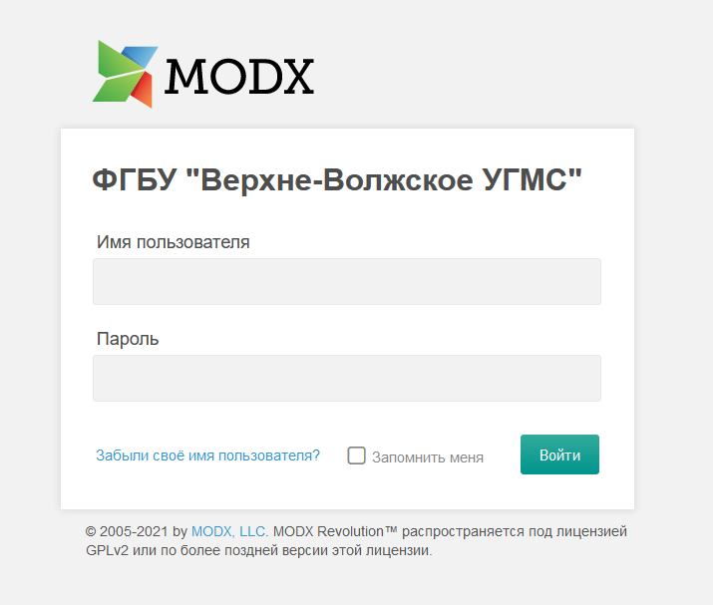
- Для создания нового ресурса необходимо раскрыть ресурс «Мониторинг загрязнения окружающей среды (39)», нажав не стрелочку слева от этого ресурса, на появившемся ресурсе «Комментарии специалистов (375)» нажать правой кнопкой мыши и в открывшемся меню нажать «Создать»-> «Документ».

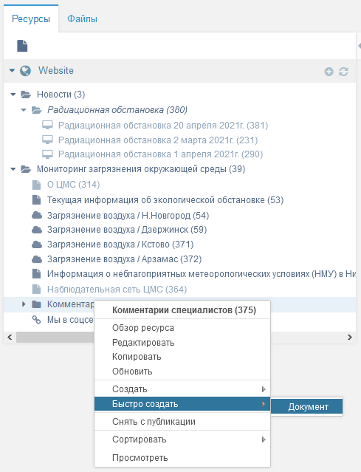

- На открывшейся странице необходимо заполнить поле «Заголовок» («Заголовок» отобразится вместо полей «Расширенный заголовок» или «Аннотация», если какое-то из них пустое), «Расширенный заголовок», «Аннотация» и «Содержимое» (Текст документа в детальном просмотре).

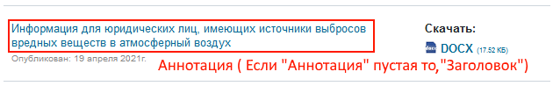
Общий просмотр

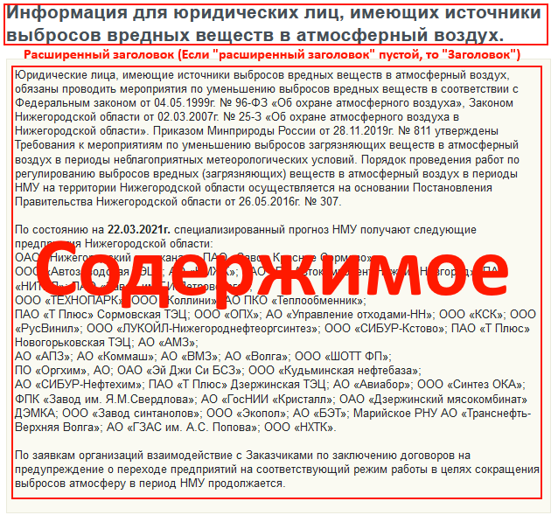
Детальный просмотр

ВАЖНОЕ ЗАМЕЧАНИЕ! ЗАГРУЗКА ФАЙЛОВ СТАНЕТ ДОСТУПНА ПОСЛЕ СОХРАНЕНИЯ НОВОГО РЕСУРСА (см. пункт 9,10).
- Для прикрепления документов перейдите во вкладку «Дополнительные поля» в категорию «Документы». Нажмите на кнопку «Upload FIiles». После нажатия откроется окно загрузки файлов.
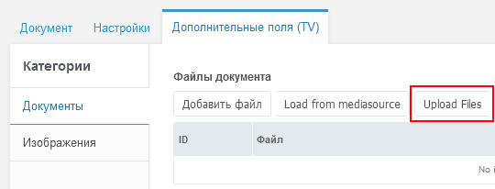
- Либо перетащите нужные файлы в открывшееся окно мышкой, либо нажмите на зелёную кнопку «Выберите файл(ы)» и укажите нужные файлы в вашей файловой системе. После того как все файлы отобразятся в списке нажмите зелёную кнопку «Загрузить». Готово.

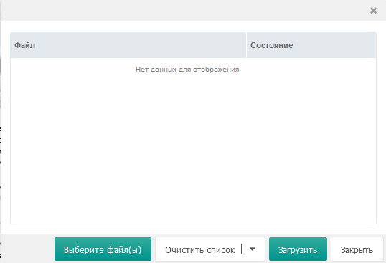

- Прикрепленные файлы отобразятся в списке. Вы всегда можете удалить файл из этого списка, нажав правой кнопкой на документе и выбрав пункт «Удалить».

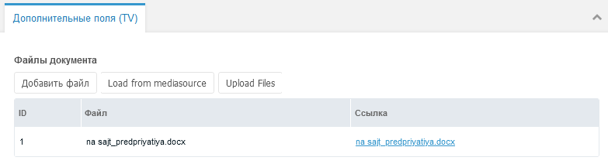

- Если в содержимом есть картинки, вы можете воспользоваться опцией «Обернуть картинки в галерею» на вкладке «Дополнительные поля» в категории «Изображения». Картинки станут кликабельными с возможностью перелистывания.

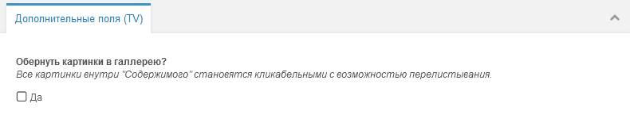

- После того как вы проверили что содержимое, заголовок введены верно, и прикрепили все нужные документы, поставьте галочку в поле, слева от надписи «Опубликован» на вкладке «Документ».
- После внесенных изменений на всякий случай проверьте введенные данные ещё раз и нажмите зеленую кнопку «Сохранить» в правом верхнем углу экрана.


